Estudantes: ______Gustavo Hammerschmidt_______________________________________

Parte 1 - Distribuição de probabilidade da média de amostras

Abrir a planilha Distribuição de média das amostras. A aba Amostras contém 3 tabelas. A tabela à esquerda contém 240 células, cada uma com a fórmula do Excell para sortear um número aleatório entre -30 e 100

Observe a tabela e então clique F2 Enter. O Excell sorteará os 240 números aleatórios cada vez que você clicar F2 Enter. É como você tivesse sorteado uma amostra de 240 elementos de uma variável aleatória discreta (*X*) com distribuição discreta uniforme entre -30 e 100. Como a amostra é maior do que os 130 números possíveis da distribuição, um mesmo número poderá ser sorteado mais de uma vez.

A teoria nos diz que a o valor esperado (média) de uma variável aleatória X com distribuição discreta uniforme entre -30 e 100 é *E*[*X*] = (-30+100)/2 = 35, e também nos diz que sua variância *V*[*X*] = (100+30)2/12 = 1408,333 (ver tabela superior à direita). Entretanto, para cada amostra, a média da amostra ( $\overline{X}$ ou Xbarra) é uma aproximação do valor da média da população (*E*[*X*]), ou seja, não é exatamente 35, bem como a variância da amostra (S2) é uma aproximação da variância da população (*V*[*X*]), o que pode ser observado na tabela inferior direita.

O objetivo desse exercício é observar o comportamento de Xbarra. Cada vez que uma amostra é sorteada (F2 Enter), o valor de Xbarra se altera. Portanto Xbarra é também ela mesma, uma variável aleatória, que tem distribuição, média e variância. Xbarra varia, conforme a amostra varia.

Vamos utilizar a aba Distribuição de Xbarra para observar o comportamento da variável aleatória. Nessa aba, a tabela à esquerda (média das aostras) está vazia. O exercício que vamos realizar é preencher essa tabela com 46 números, e observar o que acontece. Apesar de ser um pouco trabalhoso, ao final devemos poder concluir como é essa variável aleatória Xbarra. Cada célula deve ser preenchida da seguinte maneira:

1. Acessar a aba Amostras
2. Sortear uma amostra (F2 Enter)
3. Acessar a célula que contém o valor da média da amostra, ou seja, valor observado da variável Xbarra (célula R12
4. Copiar o valor (Ctrl-C)
5. Acessar a aba distribuição de Xbarra
6. Colar o valor copiado para a tabela Média das amostras (utilize colar especial – valores)

Quando a tabela estiver preenchida, observe a distribuição de frequência de Xbarra. O que poderíamos concluir?

1. Que distribuição de probabilidade a variável aleatória Xbarra parece ter?

Curva de distribuição t.

1. Qual a média de Xbarra?

A média teórica de Xbarra é de 35. A média medida é de 35,29.

1. Qual a variância de Xbarra?

A variância teórica de Xbarra é de 5,86. A variância medida é de 6,18.

Parte 2 - Distribuição t de Student

A distribuição t de Student é uma distribuição de probabilidade estatística, publicada por um autor que se chamou de Student, pseudônimo de William Sealy Gosset, que não podia usar seu nome verdadeiro para publicar trabalhos enquanto trabalhasse para a cervejaria Guinness.

A distribuição t é uma distribuição de probabilidade teórica, semelhante à curva normal padrão, porém com caudas mais largas, Isso quer dizer que uma simulação da distribuição t de Student pode gerar valores mais distantes da média do que uma simulação da distribuição normal. O único parâmetro que a define e caracteriza a sua forma é o número de graus de liberdade. Quanto maior for esse parâmetro, mais próxima da normal ela será.

Os seguintes comandos mostram como os gráficos das pdfs ficam cada vez mais parecido com a normal.

x = -3:0.1:3;

y1 = normpdf(x, 0, 1);

y2 = tpdf(x, 5);

y3 = tpdf(x, 15);

y4 = tpdf(x, 30);

plot(x,y1, x,y2, x,y3, x,y4);

Copie aqui o gráfico plotado:

Parte 2 - Distribuição Qui-quadrado

A distribuição qui-quadrado é definida a soma de n normais padrão ao quadrado. Ela é definida por um parâmetro denominado graus de liberdade, que está relacionado com o tamanho da amostra (n) quando a distribuição é usada em testes estatísticos.

Observe o gráfico da distribuição para valores pequenos de graus de liberdade.

x = 0:0.1:20;

y1 = chi2pdf(x,2);

y2 = chi2pdf(x,3);

y3 = chi2pdf(x,5);

plot(x,y1, x,y2, x,y3);

Copie aqui o gráfico plotado:

Observe o gráfico da distribuição para valores grandes de graus de liberdade. Cada vez mais parecido com o gráfico da distribuição normal

x = 0:0.1:60;

y4 = chi2pdf(x,20);

y5 = chi2pdf(x,30);

plot(x,y4, x,y5);

Copie aqui o gráfico plotado:

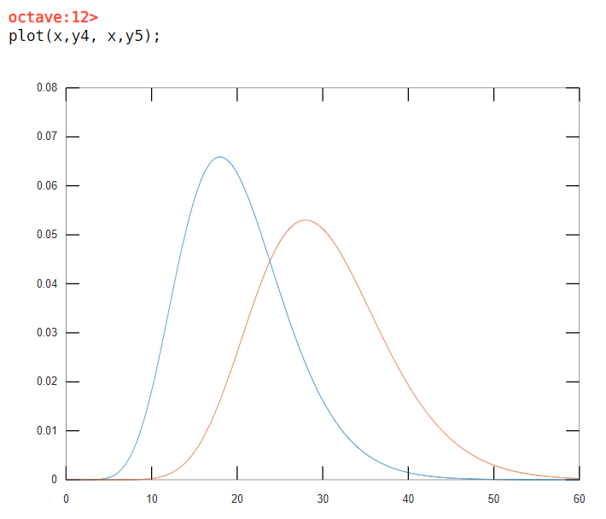

Enviar pelo blackboard a planilha e o .doc.